电子科技大学
计算机科学与工程学院

标 准 实 验 报 告

（实验）课程名称 程序设计（C&C++）

电子科技大学教务处制表

电 子 科 技 大 学
实 验 报 告
学生姓名：潘海琪 学 号：2015060201026 指导教师：俸志刚
实验地点：主楼A2-413-2 实验时间：2016.6
一、实验室名称： 计算机学院实验中心
二、实验项目名称：C++打飞机游戏
三、实验学时：16学时
四、实验目的：
飞机大战是参照微信火热打飞机游戏的简单版，适合单个用户自娱自乐。
五、实验器材（设备、元器件）：
Windows系统下CodeBlocks以及SFML图形库。
附：[SFML图形库配置方案链接](http://www.sfml-dev.org/tutorials/2.3/start-osx.php)
六、实验过程：
类设计：
1.Background类：载入并画出背景
class Background
{
public:
static sf::Texture BackgroundTexture;
static sf::Sprite BackgroundSprite;
static sf::Texture BeforeGameStartTexture;
static sf::Sprite BeforeGameStartSprite;
static sf::Texture GameoverTexture;
static sf::Sprite GameoverSprite;
static void LoadBackground();
static void show (sf::RenderWindow& window);
};
- Bullet类：炮弹类，控制炮弹的位置以及炮弹的移动
class Bullet
{
private:
int x,y,vx,vy;//位置x,y与速度vx,vy
sf::Sprite bullet_sprite;//
public:
Bullet(int x,int y,int vx,int vy);//
void move();//炮弹移动
bool IsOut();//判断是否移动至边界外
sf::Sprite GetSprite();//
};
- EnemyPlane类：敌机类
class EnemyPlane
{
private:
double vx,vy,x,y;//
int health;//
int flag;//
int FireCounter;//
int FireFrequence;//
int ResetCounter;//
int ResetFrequence;//
bool DestoryFlag;//
sf::Sprite EnemyPlaneSprite;/
public:
EnemyPlane(int flag);/
bool fire();//
void move();//
void DecreaseHealth();//
void ResetSprite();//
int FetHealth();//
int GetFlag();//
bool IsOut();//判断敌机是否移至边界外
bool IsDestoryed();//
sf::Sprite GetSprite();//
};
玩家共有三条命，按空格键开始游戏，按“↑”“↓”“←”“→”移动飞机，按空格键发射子弹，积分积累到一定程度进入下一关卡，敌机产生速度加快

九、实验数据及结果分析：
游戏截图
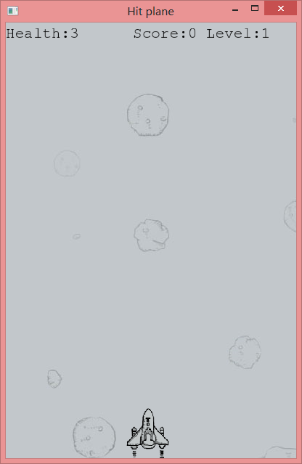
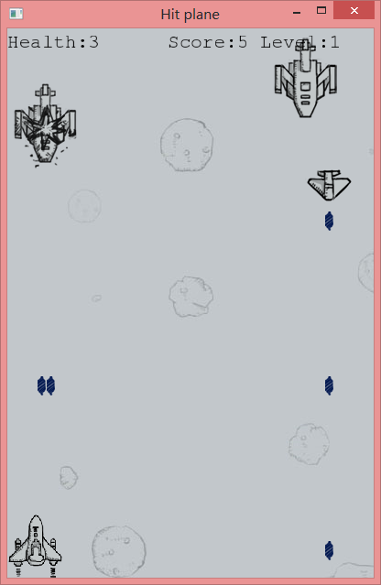
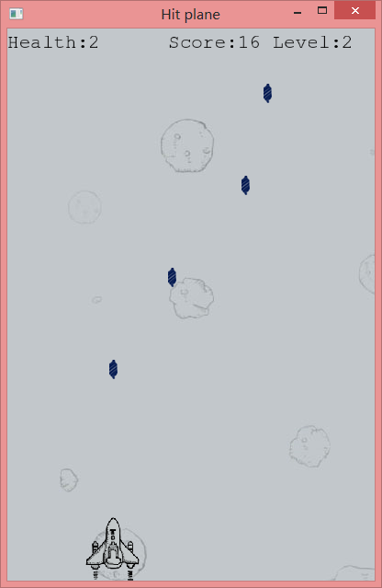
十、实验结论：
运行较流畅
十一、总结及心得体会：
被众大神吊打了一个学期，感觉要学的东西还有太多。

报告评分：
指导教师签字：

